

GESTION DE USUARIOS Y DOMINIOS EN ACTIVE DIRECTORY.

Ramón Sánchez García

Miguel Ángel González Aguilera  
SWAP UGR 2015/2016

Índice  
  
  
1. Introducción  
  
2. Gestión del dominio.

2.1. Active Directory.

2.2. DNS.

2.3. DHCP.

2.4. Herramientas de escritorio remoto.

3. Gestión de los usuarios del dominio.

3.1. Creación y configuración de los usuarios

3.2. Grupos de usuarios.  
  
3.3. Permisos de los grupos.  
  
3.4. Limitando el inicio de sesión.   
  
  
  
  
  
  
  
  
  
  
  
  
  
  
  
  
  
  
  
  
  
**1. Introducción**

La finalidad de esta práctica ha sido la de crear un dominio llamado SWAP2016.con en un servidor Windows Server 2003 usando Active Directory. Después, configuramos el DNS y el DHCP para el dominio. Comprobamos que mediante un cliente Windows XP podemos conectarnos al servidor y que éste le asigne una IP al cliente. Tras eso instalamos varios programas para acceder al servidor de forma remota (Terminal Server). Por último gestionamos usuarios del dominio, dándoles diversos permisos, organizándolos en grupos y configurándolos para que unos usuarios muestren mensajes de bienvenida y/o no puedan iniciar sesión en otras máquinas. Todo ello lo realizaremos en dos máquinas virtuales de VMWARE: una máquina con Windows Server 2003 SP2 Server y otra con Windows XP SP3. Una vez que tenía las máquinas funcionando con los sistemas operativos, llegó la hora de empezar con la práctica.

**2. Gestión del dominio.**

**2.1. Active Directory.**

Una vez que tengamos nuestro Windows Server 2003 funcionando, con su SP2 instalado, empezamos a instalar el Active Directory. Para ello nos hemos dirigido al panel de administración de nuestro servidor y hemos seleccionado la opción “Agregar o quitar una función”.

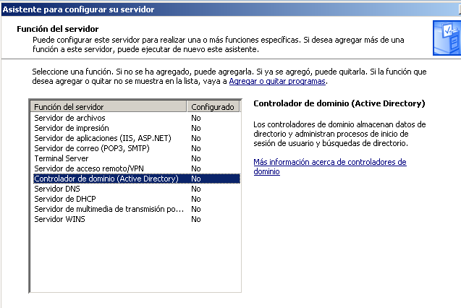

Allí, seleccionamos el Active Directory de una lista como la que se ve en la imagen anterior y empezamos a instalarlo.  
 A la hora de instalar, no irá preguntando si es un nuevo controlador de dominio, y si lo crearemos en un nuevo bosque. Seleccionamos que es un nuevo controlador y que crearemos el dominio en un nuevo bosque. A continuación nos pedirá el nombre DNS para el nuevo dominio. En nuestro caso, nuestro dominio se llama SWAP2016.com:

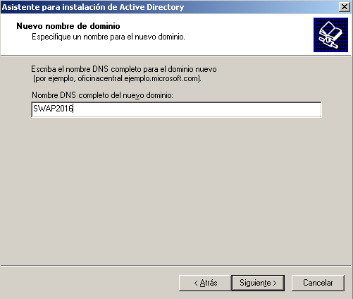

Seguimos con la instalación, ponemos una contraseña (1) y continuamos. Llegaremos a un punto donde nos saltará la siguiente ventana de error, donde seleccionaremos la tercera opción.

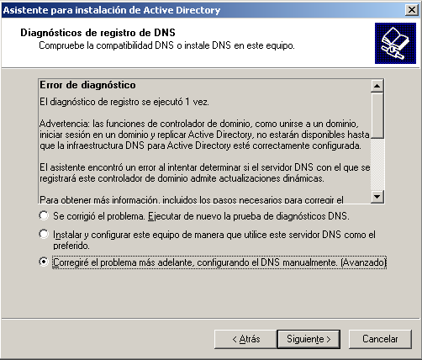

Continuamos, ahora nos mostrará el resumen de la configuración que le hemos dado y tras eso, el asistente empezará a instalar los archivos necesarios para nuestro Active Directory. Tardará un poco y al acabar, nos pedirá que reiniciemos.

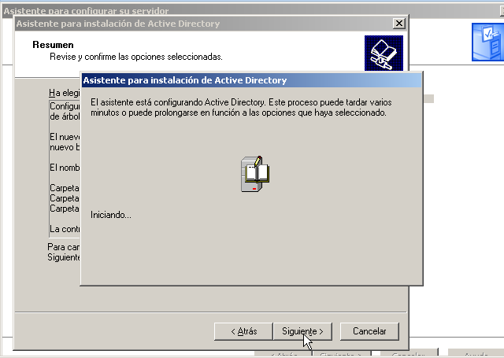

¡Listo! Ya tenemos nuestro Active Directory funcionando desde donde configuraremos los equipos, usuarios, grupos, unidades organizativas, etc., además de que nuestro servidor realizará las funciones de controlador del dominio SWAP2016.com.

**2.2. DNS.**

Una vez que tengamos nuestro Active Directory correctamente instalado, llega el turno de poner el Sistema de Nombres del Dominio, también conocido como DNS. Hay dos formas de instalar nuestro DNS. La primera es instalarlo como hemos instalado nuestro Active Directory: desde el panel para administrar nuestro servidor y agregar la función DNS. Nosotros lo hemos agregado desde la función de agregar o quitar componentes de Windows. Para ello, nos dirigimos al Panel de Control, seleccionamos “Agregar o quitar programas” y ahí veremos a la derecha tres opciones. Nosotros seleccionamos “Agregar o quitar componentes de Windows.” y veremos una lista con los distintos componentes que tenemos instalados o sin instalar. Nos situaremos sobre “Servicios de Red”.

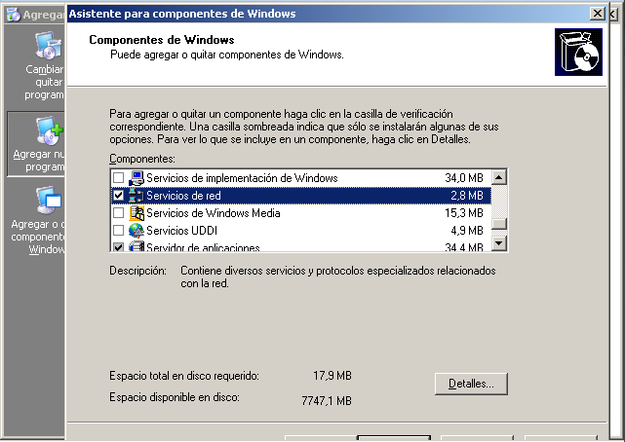

Ahí, pulsaremos el botón “Detalles” y nos aparecerá otra lista con varios subcomponentes de Servicios de Red. Seleccionamos el DNS, aceptaremos y pulsaremos siguiente para instalarlo.

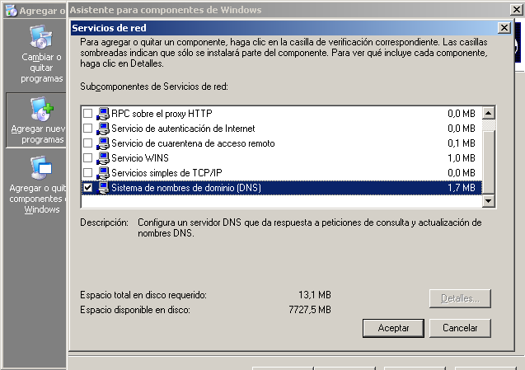

Una vez instalado, accederemos a él ya sea por acceso directo, buscando en el menú inicio o desde el panel de administración de nuestro servidor.

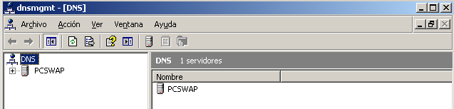

Lo que haremos ahora será crear una zona nueva, tanto para la zona directa como la zona inversa. Para crear la zona directa, pulsamos con el derecho sobre la zona directa (lo mismo después con la inversa) y seleccionamos la opción “Zona nueva”, se abrirá un asistente, le damos a siguiente, seleccionamos Zona principal, siguiente, seleccionamos la opción de que replique la información para todos los controladores, siguiente y, en la zona directa nos pedirá que metamos el nombre del dominio.

Nota: En este paso, nosotros ya teníamos configurada la zona directa al instalar el Active Directory, por lo que el programa no nos deja volver a configurarla.

Por otro lado, en la zona inversa nos pedirá que metamos una Id. de red.

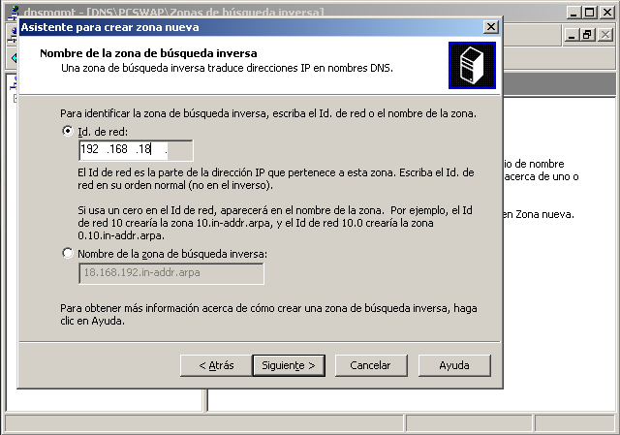

Pulsamos siguiente, seleccionamos la primera opción, y finalizamos la instalación. Ya tenemos nuestro DNS listo, configurado correctamente.

**2.3. DHCP**

Llega el turno de instalar y configurar el DHCP, servicio que nos permitirá administrar la configuración IP de los equipos de nuestra red, crear ámbitos de IP, etc. Para ello, volvemos a hacer lo mismo que hemos hecho a la hora de instalar el DNS. (Panel de control>Agregar o quitar programas>Agregar o quitar componentes de Windows). Esta vez, al seleccionar sobre los servicios de red, y ver la lista de subcomponentes de red, seleccionamos el DHCP y lo instalamos de la misma forma que hemos instalados el DNS.

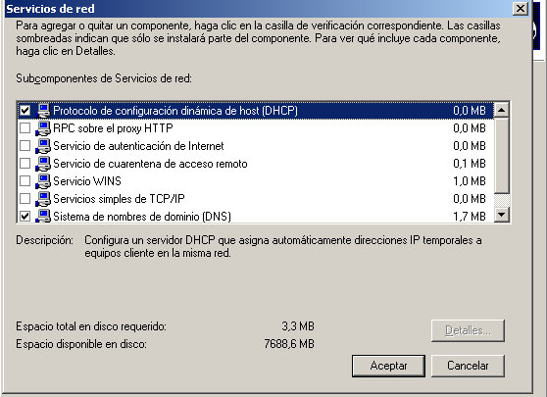

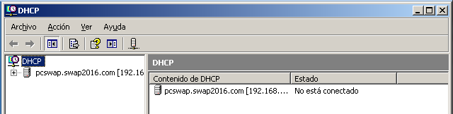

Una vez instalado, toca administrarlo. Para ello pulsamos con el botón derecho sobre “servidor” y añadimos para empezar un nuevo ámbito, le daremos un nombre y una descripción y a continuación desde qué IP a qué otra será nuestro ámbito. Nuestro caso pequeño, de 20 hosts, pues solo vamos a hacer la prueba con el servidor y un cliente, asi que no necesitamos mucho más.

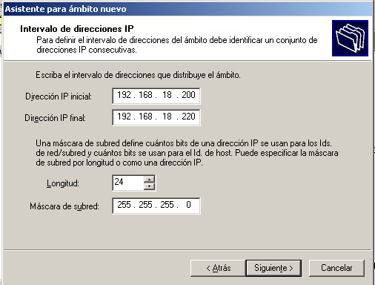

Añadimos también las direcciones IP que queremos reservar o excluir para que el servidor no se las de a los host. Nosotros hemos excluido la IP 192.168.18.212 para hacer la prueba:

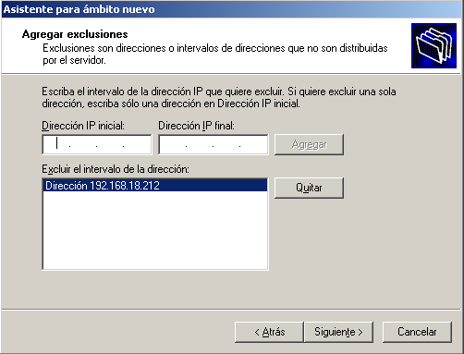

Continuamos con el asistente. Ahora nos dirá si queremos configurar las opciones DHCP, pues no las tiene configuradas. Procederemos a hacerlo empezando por la dirección IP del enrutador:

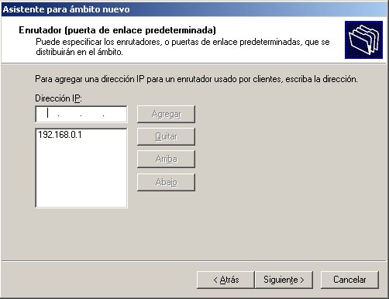

Después el nombre del dominio y DNS:

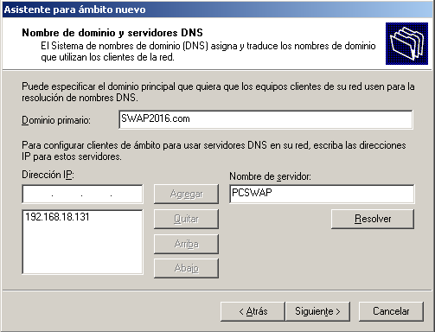

Finalmente, nos pide la dirección IP del servidor WINS (en nuestro caso, la misma IP que el servidor):

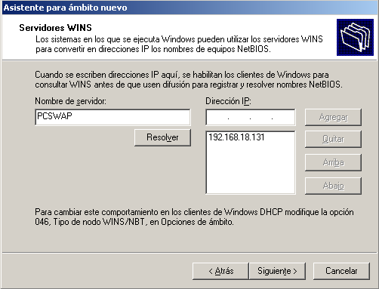

Y ya tenemos nuestro DHCP, hay que TENER EN CUENTA que tenemos que autorizar el DHCP (que estará con la flecha en rojo) para que esté en funcionamiento y autorizando a otros Pcs clientes a unirse. Solo queda añadir nuestro Cliente XP al dominio, para ello nos dirigimos a las propiedades de PC del XP, y le decimos que es miembro del dominio SWAP2016.com.

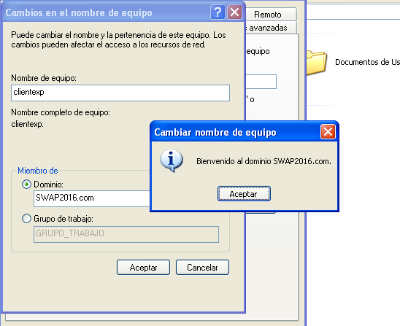

Tendremos que reiniciar nuestro cliente y una vez que vuelva a iniciar sesión, estará dentro del dominio SWAP2016.com. Al iniciar de nuevo, comprobamos en la configuración de red que el servidor DHCP le ha dado una IP dentro del ámbito que le asignamos (recordar también que debemos configurar la configuración de red del cliente para que coja la IP automáticamente).

Nota: si no ha cogido ninguna IP, siempre le podemos dar a “Reparar” o reiniciar. También hay que fijarse en la configuración del VMWare, ya que puede que le asigne una IP el propio programa diferente a la que le daría el servidor.

Adicionalmente, hemos realizado una prueba para que el servidor DHCP le dé siempre una misma IP a una determinada MAC. Para ello, en el servidor DHCP he creado una reserva nueva para la MAC del cliente (lo miramos con el comando “ipconfig /all”, buscamos su dirección MAC), y le hemos dicho que le asigne siempre la IP 192.168.18.141.

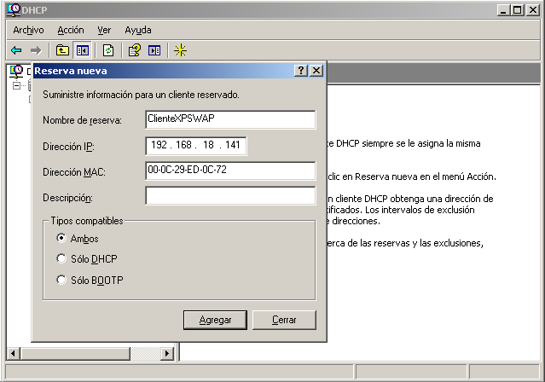

Una vez añadida la reserva, comprobamos:

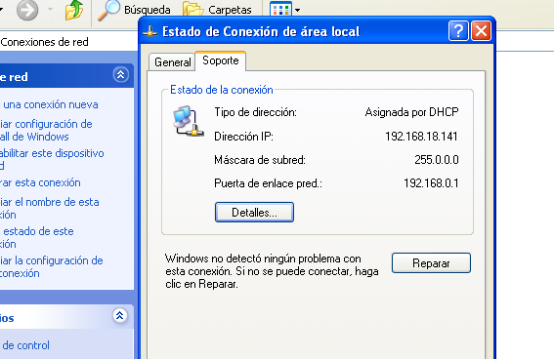

**2.4. Herramientas de escritorio remoto.**

Vamos a instalar Terminal Server, que viene con Windows 2003. Para instalarlo, nos dirigiremos de nuevo al panel de control y seleccionaremos la opción “Agregar o quitar componentes de Windows”. Hemos buscado Terminal Server y lo hemos instalado.

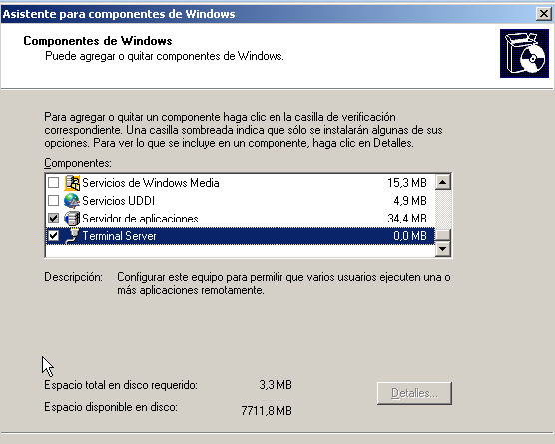

Para probarlo, simplemente iniciamos sesión en el cliente dentro del dominio, y buscamos la herramienta “Conexión a Escritorio Remoto” (Inicio>Accesorios). Nos aparecerá una ventana donde ingresaremos la IP del servidor para acceder a él remotamente:

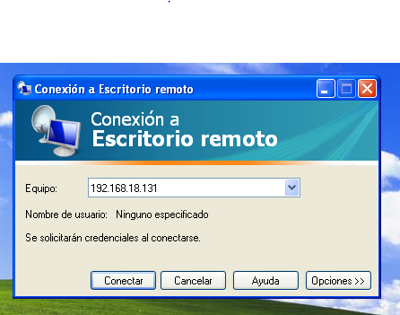

Como vemos en la siguiente captura, estamos viendo las casillas de iniciar sesión del Windows Server:

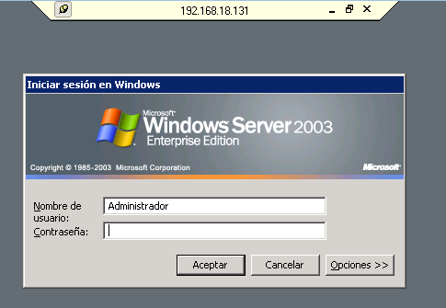

**3. Gestión de los usuarios del dominio.**

**3.1. Creación y configuración de los usuarios**

Crearemos, desde el directorio activo, dos usuarios llamados “alumno” y “profesor”, que tendrán un perfil obligatorio. Para ello seleccionaremos con el derecho sobre Usuarios, nuevo usuario y los crearemos:

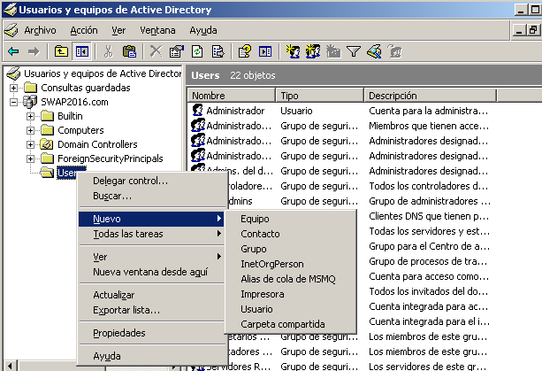

Ahora crearemos el usuario “profesor1” (por ejemplo), al cual asignaremos los perfiles anteriores. Para ello, en primer lugar creamos el usuario, en segundo lugar creamos una carpeta llamada perfiles en C: y la compartimos llamándola perfiles$, después en permisos le daremos control total a grupo “Todos”.

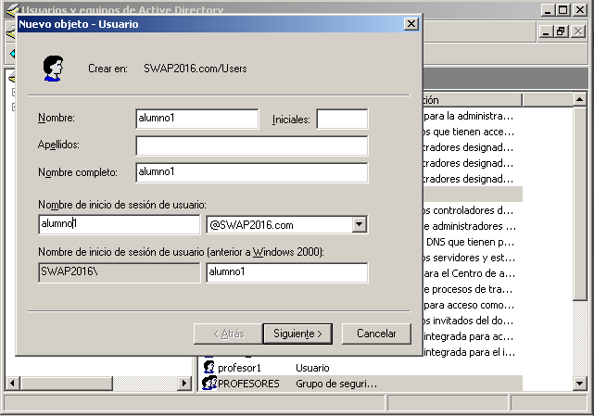

Hecho esto, iniciaremos sesión en un cliente con el usuario “profesor”. Una vez iniciada sesión, cerramos e iniciamos sesión de nuevo con administrador en el cliente (recordemos que estamos iniciando sesión en el cliente que está en el dominio).

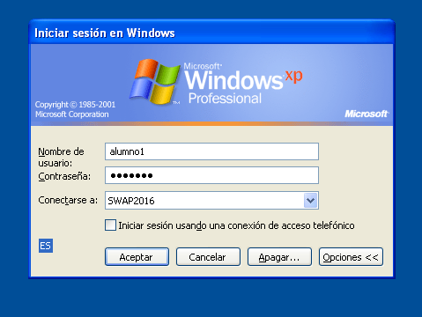

Una vez iniciada sesión, vamos a Mi Pc, Propiedades, pestaña “Opciones avanzadas”, y seleccionamos la opción del medio, la de Perfiles de Usuario. Se nos abrirá una nueva ventana. Seleccionaremos el usuario “profesor” y pulsaremos “Copiar a...”  
  
 En la nueva ventana, veremos que podemos poner una ruta y la opción “está permitido usar”. En la ruta pondremos \\PCSWAP\perfiles$\profesor1.man, pues empleado será el nombre que usaremos para el perfil obligatorio que usarán tanto “profesor” como “alumno”. En “Está permitido usar” añadiremos el grupo de usuarios “Todos”. Una vez hecho esto, aceptamos y si todo ha ido bien, en la carpeta perfiles tendrá que haber una carpeta llamada profesor1.man. Además, para forzar a que el perfil de los usuarios sea obligatorio, tenemos que acceder a la carpeta "alumno.man" y renombrar el fichero **oculto** "NTUSER.DAT" a "NTUSER.MAN".

Finalmente volvemos al servidor, directorio activo, propiedades del usuario VENTAS y en la pestaña perfil, en la ruta de acceso, ponemos la ruta de \\PCSWAP\perfiles$\profesor.man.

Repetimos el mismo proceso con el usuario “alumno”.

**3.2. Grupos de usuarios.**  
  
 En esta ocasión crearemos dos grupos, los cuales nos servirán para agrupar los usuarios y administrar sus permisos más cómodamente que si por ejemplo les damos permisos de usuario en usuario. Para ello vamos a crear dos grupos: un grupo llamado a “PROFESORES” y otro grupo llamado “ALUMNOS”. Crearemos los grupos pulsando con el derecho sobre usuarios y seleccionaremos nuevo grupo:

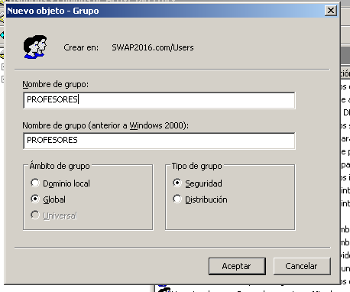

Creamos también los usuarios como los hemos creado en el apartado anterior, usuarios que uniremos a estos grupos (“pedro” para “PROFESORES”, y ramon y miguel para “ALUMNOS”).

Una vez que los tenemos, simplemente los añadimos a los grupos pulsando sobre ellos con el derecho y seleccionando “Unir a grupo”:

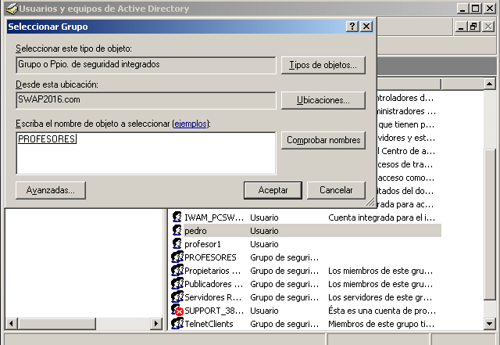

**3.3. Permisos de los grupos.**

Lo siguiente que haremos será crear una carpeta llamada Asignaturae en C: , a la que le daremos distintos permisos, de tal modo que los usuarios que estén dentro del grupo “PROFESORES” tengan control total, mientras que los de “ALUMNOS” solo puedan leer. Para ello crearemos la carpeta y añadimos el grupo de usuarios “PROFESORES”, dándole todos los permisos (quitamos los otros grupos de usuarios si había alguno):

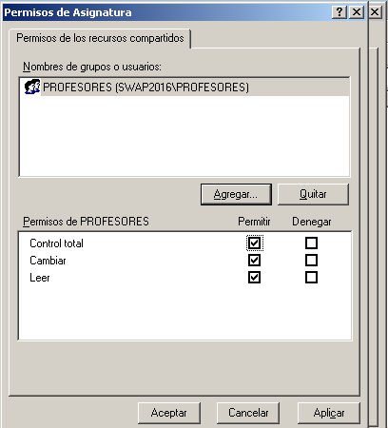

También añadimos el grupo de usuarios “ALUMNOS” y solo le daremos permisos de lectura:

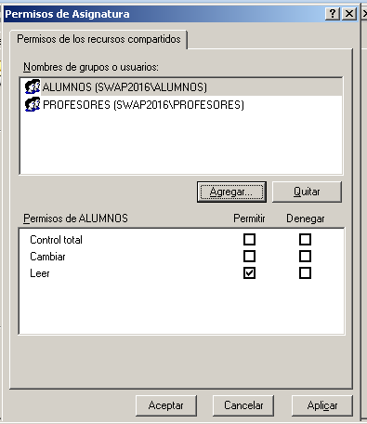

**3.4. Limitando el inicio de sesión.**

Para terminar, configuraremos los usuarios de tal forma que limitaremos su inicio de sesión en el cliente. Para ello, iremos a las propiedades de los usuarios o grupos que deseemos (nosotros hemos probado con “profesor1”) y, en la pestaña Cuenta, pulsaremos en “Iniciar sesión en...” y ahí añadiremos las máquinas donde limitaremos el inicio de sesión, en nuestro caso, el cliente XP:

